# 小程序上线所需材料

## 申请微信公众号

微信小程序商城上线需要企业或者个体工商户资质，如果已有相关企业或个体工商户的公众号，可以登录微信公众平台直接创建小程序，复用公众号资质。（前提是公众号要先进行微信认证）

（1）微信公众号认证：登录公众号后台-设置与开发-微信认证

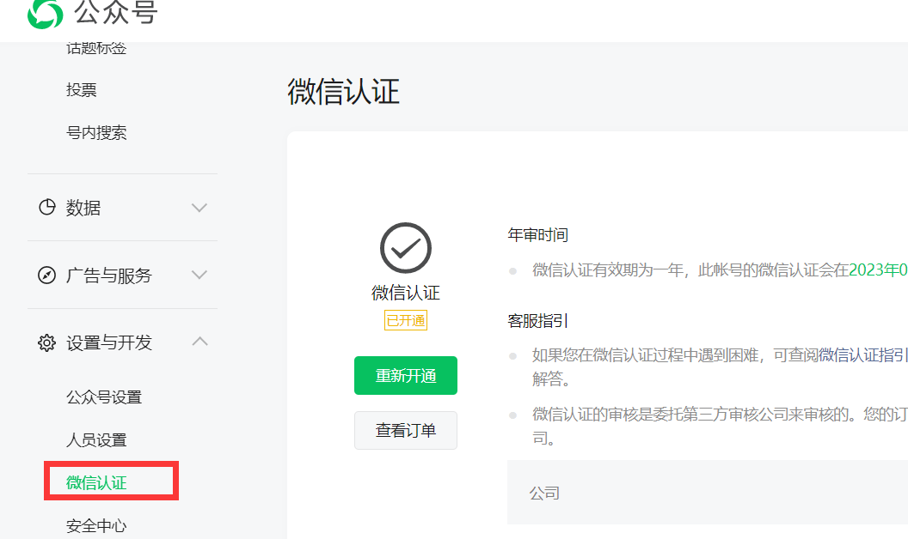

（2）通过微信公众号创建小程序：登录公众号后台-广告与服务-小程序管理

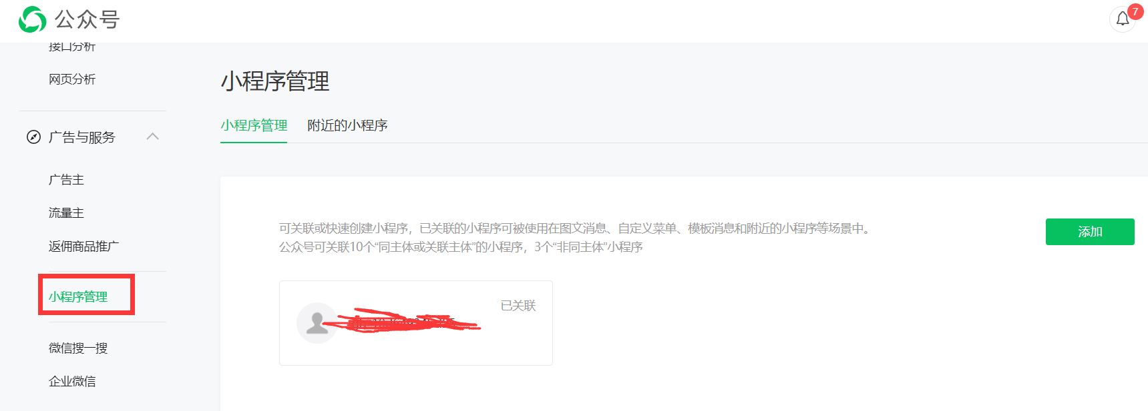

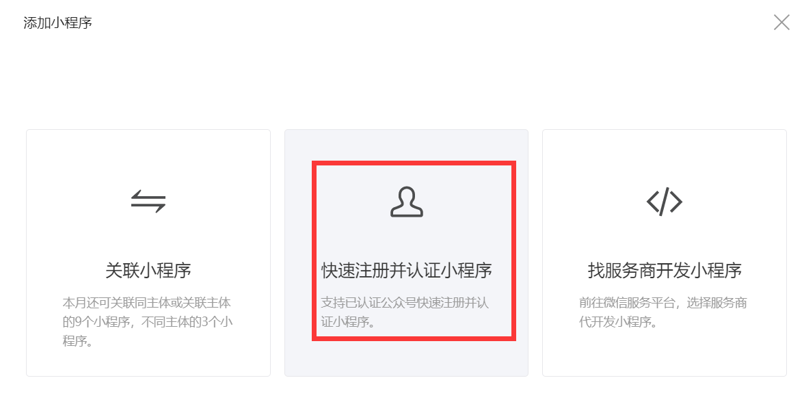

公众号申请后将AppId、secret等配置添加到系统中

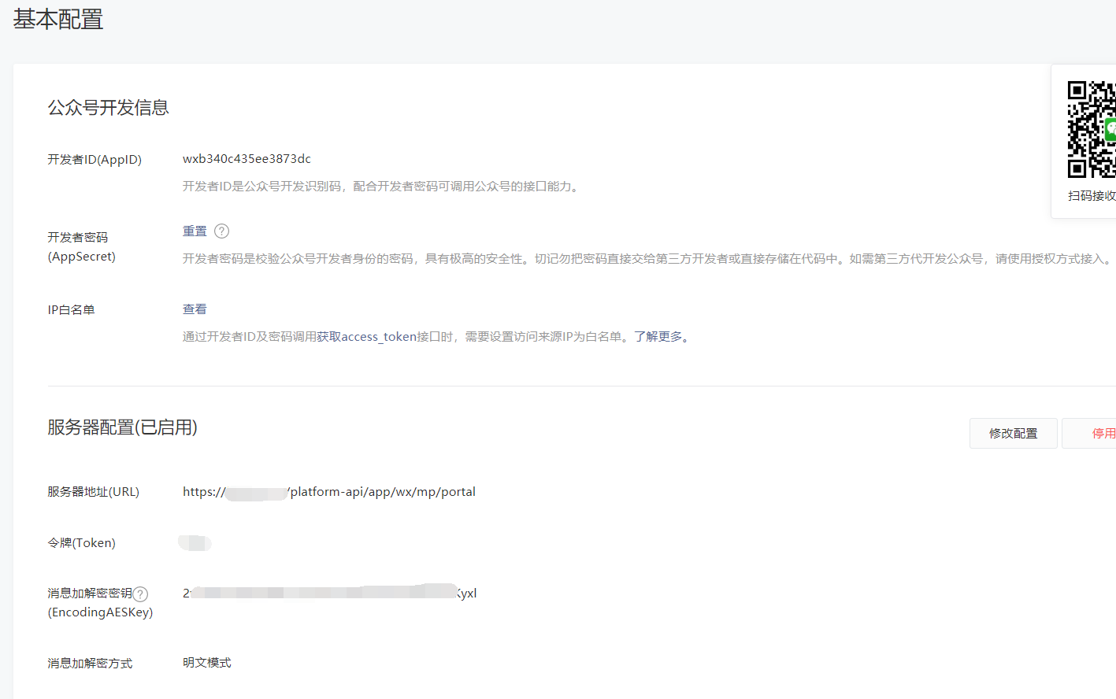

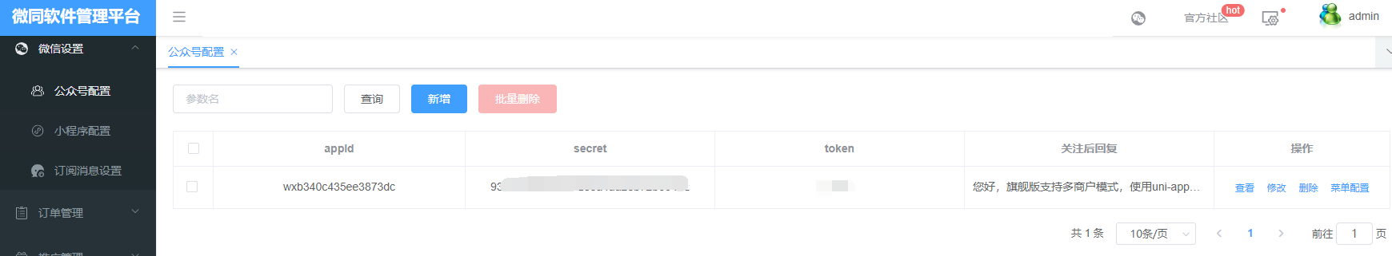

将自己的服务器ip添加到公众号IP白名单

小程序申请后将AppId、secret等配置添加到系统中

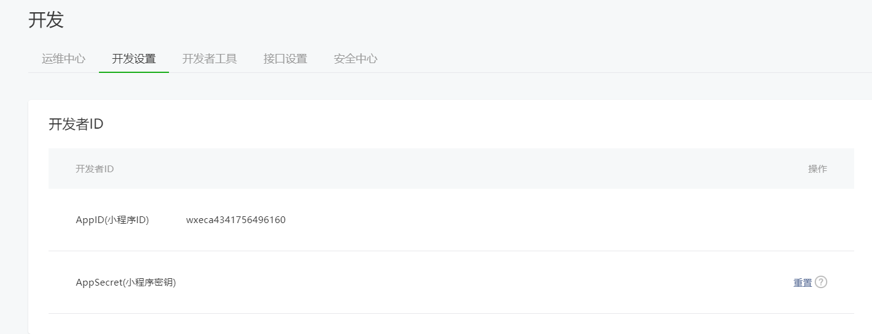 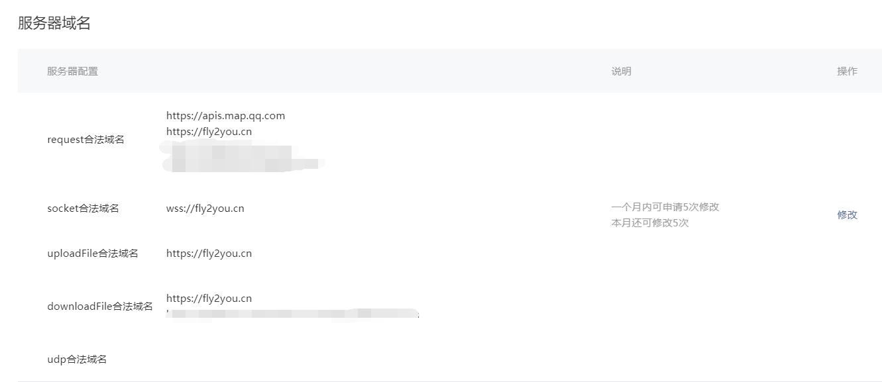

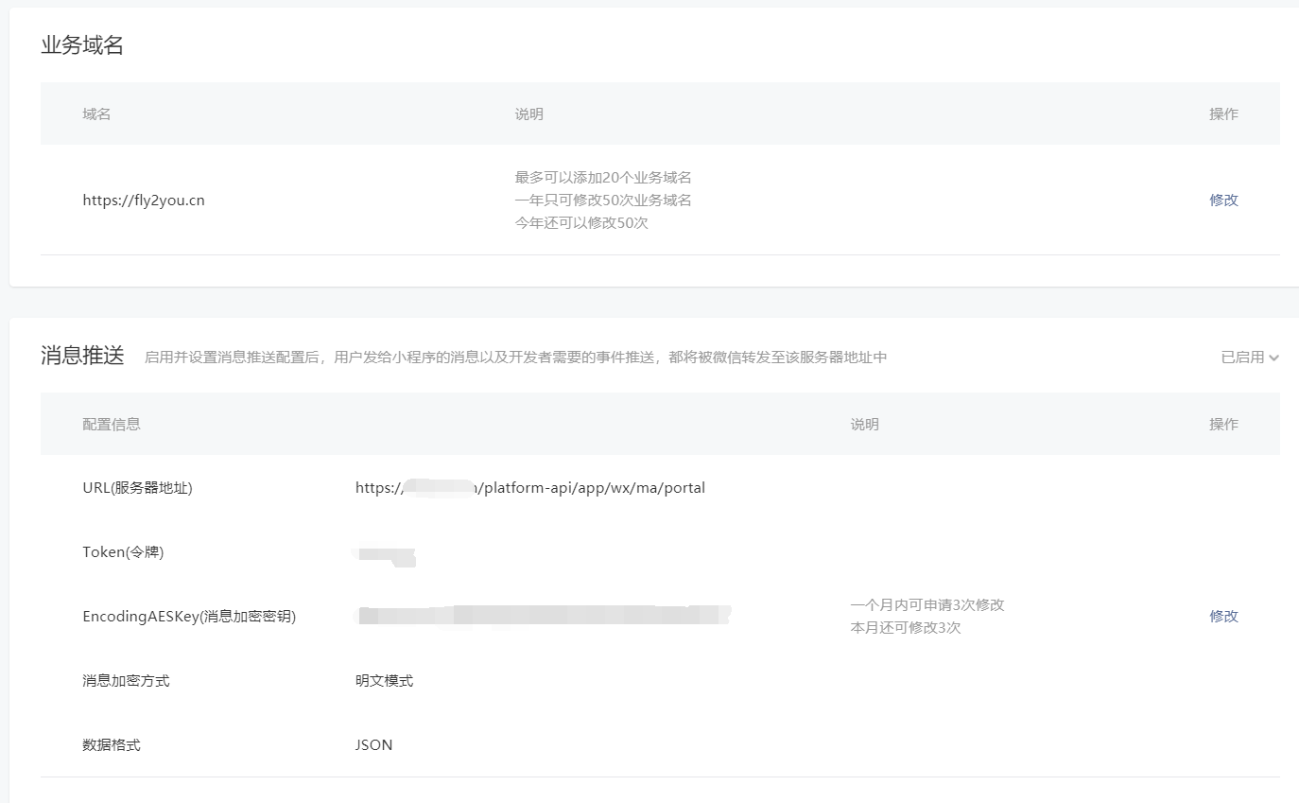

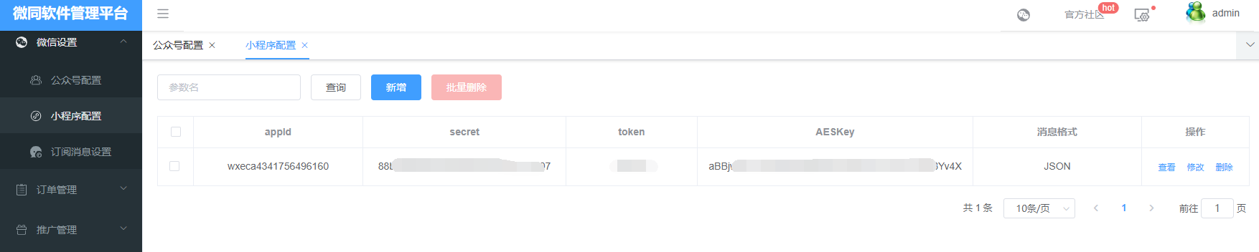

## 开通微信支付

商户平台地址：[https://pay.weixin.qq.com/index.php/core/home/login](https://pay.weixin.qq.com/index.php/core/home/login?return_u)

开通地址：<https://pay.weixin.qq.com/index.php/apply/applyment_home/guide_normal>

开通微信支付后需要将商户号与小程序并联，填写小程序APPID即可。

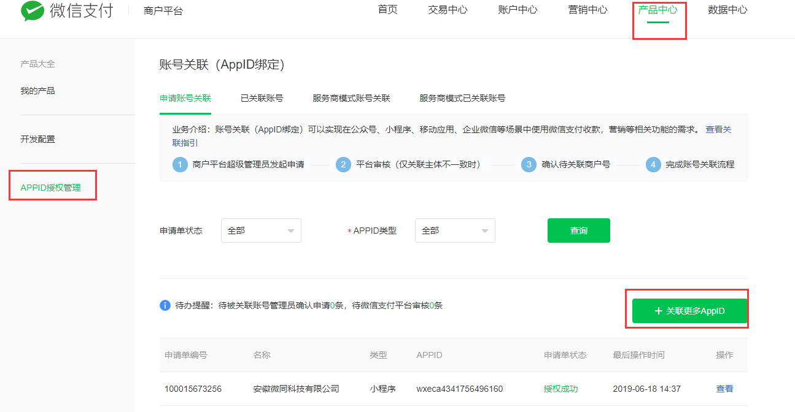

将p12支付证书下载放到platform-api/src/main/resources目录，最后将商户号、和API密钥填写到后台配置文件

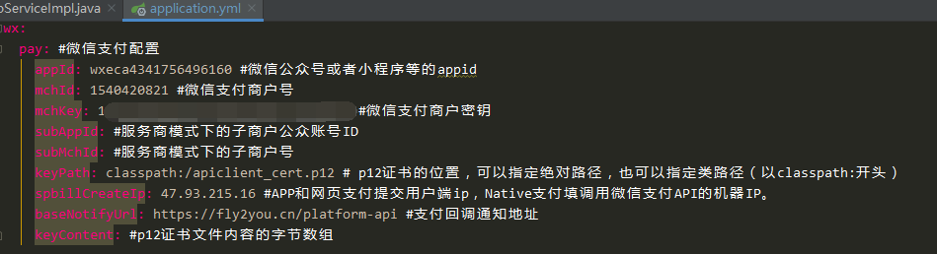

修改支付回调地址，只要修改域名即可。

## 域名注册

<https://cloud.tencent.com/act/cps/redirect?redirect=10025&cps_key=30280f92fc381dfc9e1d9e0e23d25a18>

## 域名备案

为优化备案流程，提升备案服务体验，腾讯云已全面支持电子化核验，可免去现场核验及幕布拍照的环节，缩短备案时长。使用微信扫码，在手机端申请备案。

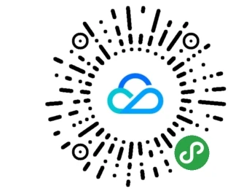

## 开通SSL证书

<https://cloud.tencent.com/act/cps/redirect?redirect=10021&cps_key=30280f92fc381dfc9e1d9e0e23d25a18>

## Nginx配置证书

<http://fly2you.cn/jie/page/130>

## 开通腾讯云SMS

<https://cloud.tencent.com/act/cps/redirect?redirect=10017&cps_key=30280f92fc381dfc9e1d9e0e23d25a18>

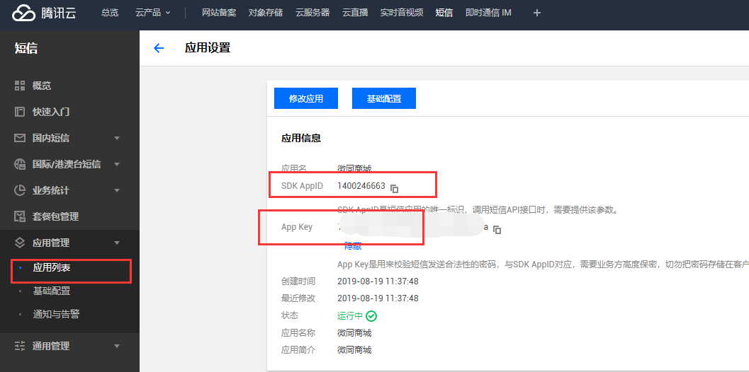

开通之后将SDK AppId和App Key保存到短信平台配置

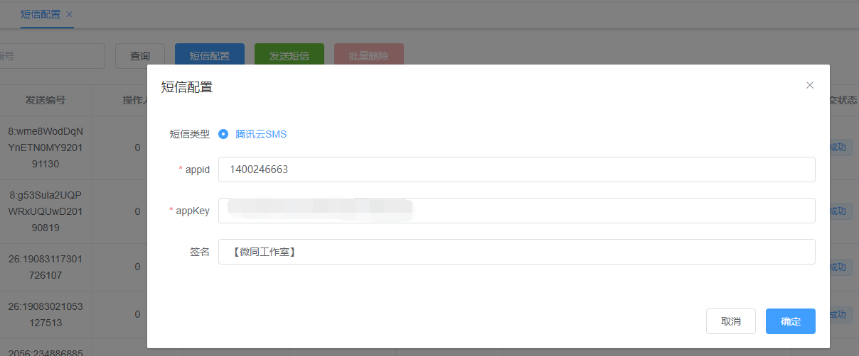

## 开通腾讯COS服务

<https://cloud.tencent.com/act/cps/redirect?redirect=10165&cps_key=30280f92fc381dfc9e1d9e0e23d25a18>

需要购买标准存储容量（这个前期推荐购买500G，后期存储量大了再升级）

外网下行流量（用于抵扣外网下行流量费用，访问资源越多，所需流量越大）

新开通对象存储 COS 服务的用户将享受一定的限时免费额度：

| 用户类型 | 免费额度 | 有效期 |
| --- | --- | --- |
| 个人用户 | 50GB 标准存储容量 | 6个月 |
| 企业用户 | 1TB 标准存储容量 | 6个月 |

开通后将相关配置添加到后台管理系统，参照《微同商城商业版开发文档》第4.2节

## 申请快递鸟

<http://www.kdniao.com/reg>

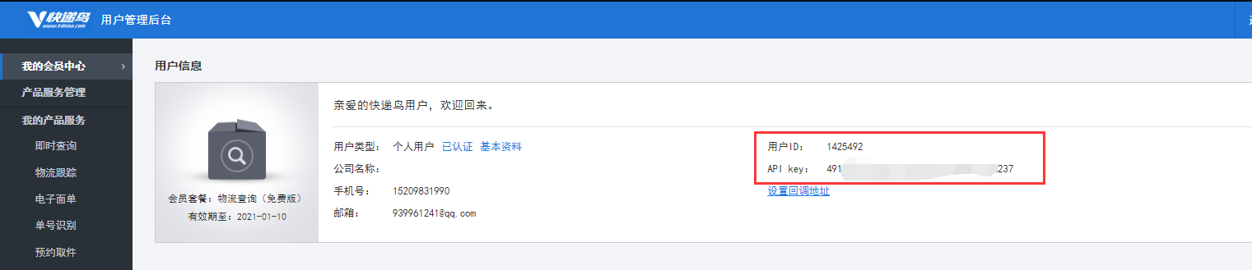

申请后将用户ID和API key存到wx-mall的app.js文件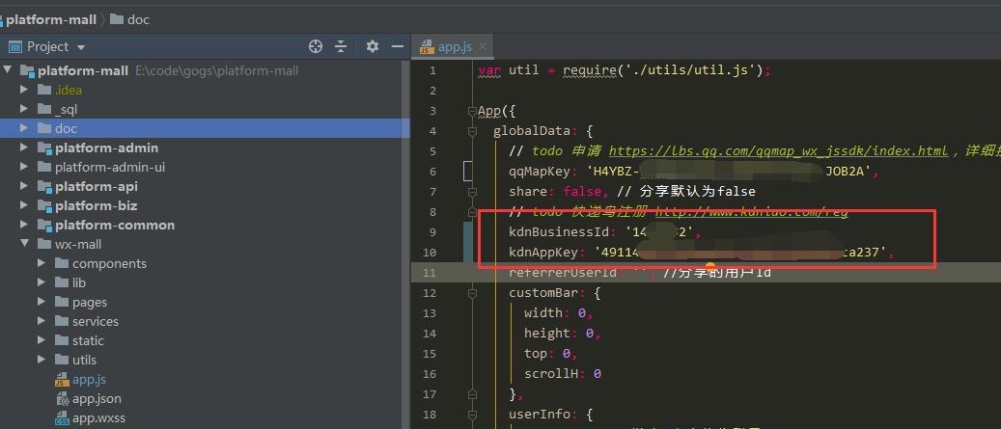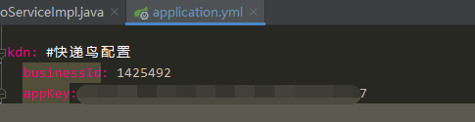

## 申请云服务器和云数据库

<https://cloud.tencent.com/act/cps/redirect?redirect=11447&cps_key=30280f92fc381dfc9e1d9e0e23d25a18>

云服务器推荐使用4核8G 5M带宽，标准型S2

MySQL高可用版1核2G 100GB SSD盘

## 安装Nginx、redis、JDK

《linux安装jdk1.8.docx》

《linux安裝redis.docx》

《linux搭建nginx.docx》

## 部署生产环境

《微同商城商业版开发文档.docx》第2.2节